***13 giugno 2019 - S. Antonio di Padova***

***Onomastico di P. Anthony Croos***

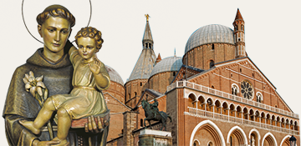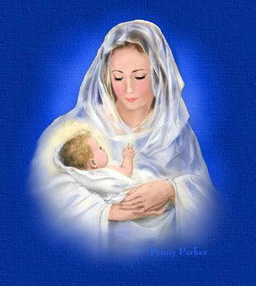

***S. Antonio di Padova----e----Madonna del Sorriso, pregate per noi!***

Dio onnipotente ed eterno, che in sant'Antonio di Padova, hai dato al tuo popolo

un insigne predicatore e un patrono dei poveri e dei sofferenti,   
fa' che per sua intercessione seguiamo gli insegnamenti del Vangelo   
e sperimentiamo nella prova il soccorso della tua misericordia. Per il nostro Signore...



***A P, Anthony con gioia, stima, cordialità, gratitudine***

***Sorriso***

***Madonna del Sorriso, a te cantiamo:***

***Gesù Bambino a Betlem ci hai donato,***

***come i profeti avevano annunziato,***

***e con gli angeli, i santi te lodiamo;***

***noi Madre nostra in gioia ti acclamiamo:***

***tuoi figli Lui in croce a te ci ha dato***

***e con bontà dal cuore tuo amato***

***tu irradi luce a noi, che in buio erriamo.***

***A chi è fra rovi oppure vien deriso,***

***aiuto doni: in Dio per la via***

***lui guidi al paradiso con beltà;***

***noi ad Anthony in musicalità,***

***ora auguriamo in gioia con Maria:***

***"Buon Onomastico ed in cuor … sorriso!". ***

***Narzole, 13 giugno 2019, P. Dante, Religiosi e Personale***

***del Villaggio della Gioia***